PLANIFICACIÓN PARA EL AUTOAPRENDIZAJE

SEMANA 6 DEL 04 DE Mayo AL 08 DE Mayo AÑO 2020

ASIGNATURA /MÓDULO TP | COMUNICACIÓN INTEGRAL/LENGUAJE VERBAL KÍNDER
NOMBRE DEL PROFESOR/A | Sandra Soto Pozo
CONTENIDO | Comprensión Lectora
OBJETIVO DE APRENDIZAJE DE LA UNIDAD 1 (TEXTUAL) | OA: 2-Comprender textos orales como preguntas, explicaciones, relatos instrucciones y algunos conceptos abstractos en distintas situaciones comunicativas, identificando la intencionalidad comunicativa de diversos interlocutores.
MOTIVACIÓN | *Se Invita a la familia a crear en su hogar un ambiente cómodo, cálido sin distractores para generar aprendizaje. Invite a su hijo/a escuchar la lectura “Cuento La Gallina Trabajadora” Autor: anónimo.  Se realizan preguntas(activación de conocimientos previos)  ¿De qué se tratará el cuento?¿Dónde sucedía este cuento?¿Cómo son las gallinas?¿De qué se alimentan ?.  Mostrar la imagen del cuento, señalando el título el autor que es anónimo. Cuénteles que el autor es la persona quien escribió el cuento y porque es anónimo significa que el autor es desconocido o no se da a conocer.  Leer en voz alta el cuento con precisión, velocidad y entonación adecuada, mostrando las imágenes y empleando diferentes recursos(pausas de suspenso, cambios de voz de acuerdo al personaje, risas etc.),para mantener la atención de los niños y niñas. Recuérdeles que los buenos lectores piensan mientras leen o escuchan un cuento.
ACTIVIDAD(ES) Y RECURSOS PEDAGÓGICOS | ACTIVIDADES:  Junto a tus padres van a leer el cuento en voz alta con precisión y entonación adecuada. Luego Recibes las instrucciones y  realizas guía de comprensión lectora.  Tu papá dice escucha con atención: Recuerda y encierra en un círculo la alternativa correcta.  1-¿Qué encontró la gallina? Alternativa: a- b- c- d-  2-¿Quiénes la ayudaron en su trabajo? Alternativa: a- b- c- d-  3-Dibuja lo que pasó con el granito de trigo después de unos días.  4-¿Qué hizo la gallinita con las espigas de trigo? Alternativa:  - b- c-  RECURSOS: guía de trabajo, lápiz grafito y de colores,” Cuento la gallina trabajadora”
EVALUACIÓN FORMATIVA | Se anuncia a los niños y niñas que la actividad va a terminar. Se invita a recordar en conjunto lo que hoy han hecho, enfatizando en el foco de la actividad ,con preguntas como:¿Dónde sucedía este cuento?¿cómo actuó la gallina?¿cómo te sientes tú cuando ayudas?¿Cuál fue la parte del cuento que más te gustó?¿por qué?¿Qué podemos aprender de este cuento?  Se retroalimenta a los alumnos que los buenos lectores piensan mientras leen o escuchan un cuento y por eso se usan estrategias de comprensión oral.
ESTE MÓDULO DEBE SER ENVIADO AL SIGUIENTE CORREO ELECTRÓNICO | Correo del docente.  Sandra.soto@colegio-jeanpiaget.cl  07-05-2020

CUENTO: La Gallina Trabajadora
Autor :Anónimo
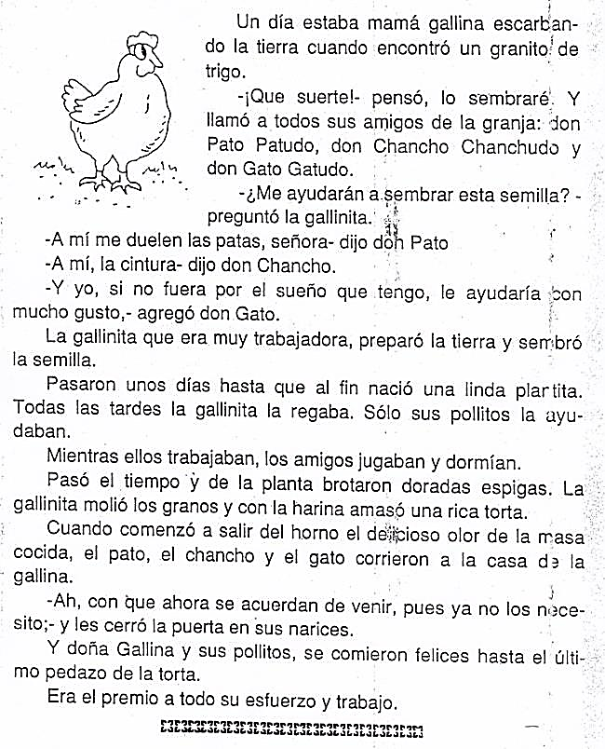

GUÍA LENGUAJE VERBAL
NOMBRE--------------------------CURSO--------------------FECHA-----------------
OA:2- Comprender textos orales como preguntas, explicaciones, relatos instrucciones y algunos conceptos abstractos en distintas situaciones comunicativas, identificando la intencionalidad comunicativa de diversos interlocutores.
Actividad: Sigue las siguientes instrucciones. Escucha con atención: Recuerda y encierra en un círculo la alternativa correcta.

- ¿Qué encontró la gallina?
a- b- c- d-
- ¿Quiénes la ayudarón en su trabajo?
a- b- C- d-

- Dibuja que pasó con el granito de trigo después de unos días

- ¿Qué hizo la gallinita con las espigas de trigo?
a- b- c-

Adulto registra las respuestas en forma en forma oral del estudiante.
1- ¿Con qué contenido trabajaste hoy?
2-¿Qué hiciste?
3-¿Cómo te resulto la actividad?

